Подключение к видеоконференции
для участия в финале республиканского конкурса «Лучший выпускник среднего профессионального образования» 2020
Видеоконференция состоится 22 мая 2020 года с 14.30-15.30.
Организатор конференции – Центр информационных технологий ГБПОУ РХ «Хакасский политехнический колледж»
Точки выхода на видеоконференцсвязь:
для выпускников – финалистов конкурса:
- ГБПОУ РХ «Хакасский политехнический колледж»;
- ГБПОУ РХ «Техникум коммунального хозяйства и сервиса»;
- ГБПОУ РХ «Училище (Техникум)олимпийского резерва»;
- ГБПОУ РХ «Черногорский механико-технологический техникум»;
- ГБПОУ РХ «Черногорский техникум торговли и сервиса»
- филиал ГБПОУ РХ «Черногорский горно-строительный техникум» («Профессиональное училище № 15»), с. Бея;
для экспертов финала конкурса:
- г. Абакан, ГБПОУ РХ «Хакасский политехнический колледж», ул. Пушкина, д. 30, корпус В, каб. 414 (конферензал);
- г. Черногорск, ГБПОУ РХ «Черногорский техникум торговли и сервиса», ул. Октябрьская, д. 86;
- с. Бея, филиал ГБПОУ РХ «Черногорский горно-строительный техникум» («Профессиональное училище № 15»), ул. Площадь Советов д 30.
Принять участие в видеоконференции можно с любого устройства (в том числе мобильного телефона) при наличии возможности выхода в Интернет. Видеоконференция будет осуществляться на платформе Zoom.
Для участия в видеоконференции необходимо предоставить адрес электронной почты, на которую придет письмо с приглашением. По ссылке в письме Вы подключитесь к видеоконференции.
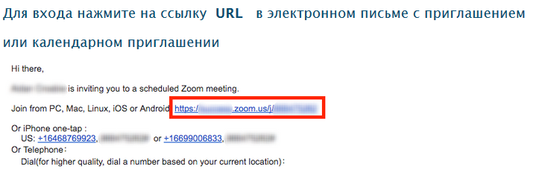
Если Вы подключаетесь в первый раз к платформе Zoom, то Вам автоматически поступит предложение скачать приложение Zoom.
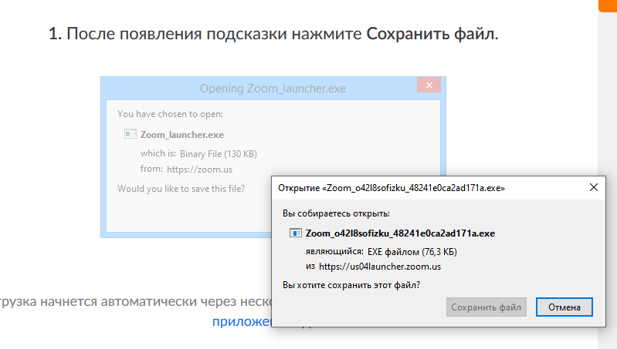
Необходимо согласиться. И после скачивания установить приложение.
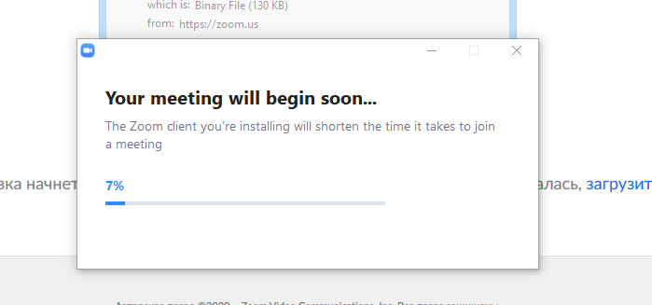
Приложение устанавливается очень быстро, в том числе и на мобильное устройство.
После установки появится окно входа в приложение. Необходимо нажать на кнопку «Войти в конференцию».
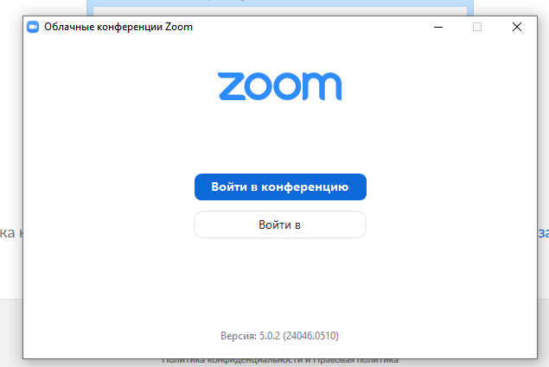

После входа в конференцию, конкурсантам последовательно будет предоставляться слово для выступления перед работодателем, а работодателям (экспертам) – возможность задать вопрос.
Для подключения к видеоконференции необходимо выслать свой адрес электронный почты на адрес центра развития профобразования ГБПОУ РХ ХПК crpo19@mail.ru с пометкой в письме – на финал конкурса.

